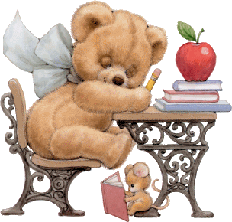
Atelier d’écriture
Ecris un dialogue pour cette bande dessinée. Il doit y avoir une seule phrase par bulle.

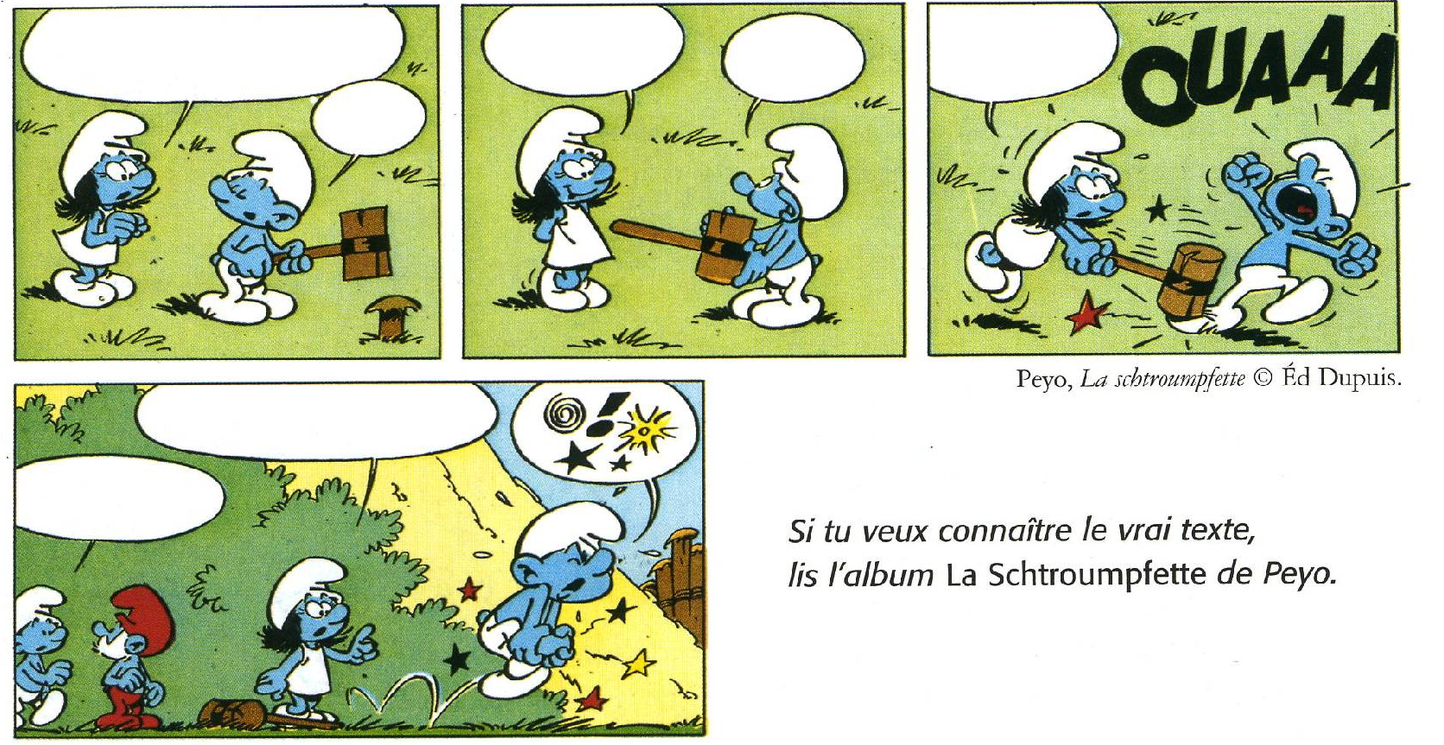

Ensuite transforme cette BD en texte narratif dans lequel tu incluras le dialogue.

Atelier d’écriture
Ecris un dialogue pour cette bande dessinée. Il doit y avoir une seule phrase par bulle.

Ensuite transforme cette BD en texte narratif dans lequel tu incluras le dialogue.

